Buku Panduan Produk Khusus Distributor/Channel
(Product Manual)
Brand: PROYA
Seri: 5x Vitamin C Series

1. Penjelasan Poin Penjualan Utama (Core Selling Points)
Konsep Utama: Teknologi 5x Vitamin C Derivatives
“Bukan sekadar Vitamin C, melainkan bentuk evolusi dari Vitamin C”
Di era tren "Pagi C Malam A" (Morning C Night A) yang populer saat ini, konsumen sudah tidak asing lagi dengan Vitamin C. Namun, Vitamin C murni (prototipe) memiliki kelemahan seperti mudah tidak aktif (inaktif), mudah teroksidasi menjadi kuning, iritasi tinggi, dan harus dihindari dari cahaya.
PROYA 5x Vitamin C Series menggunakan teknologi gabungan 5 jenis Vitamin C Derivatives tingkat lanjut, yang secara sempurna memecahkan masalah-masalah di atas:
🌟 Mengapa "Vitamin C Derivatives" kami lebih unggul dari Vitamin C biasa?
- Lebih Stabil (Stability): Mengatasi masalah Vitamin C yang mudah teroksidasi. Tidak perlu disimpan di tempat gelap, aman digunakan pada siang hari, dan tidak mudah berubah warna atau kehilangan efektivitas setelah botol dibuka.
- Lebih Lembut (Gentle): Dibandingkan dengan keasaman kuat dari Vitamin C murni, Vitamin C Derivatives lebih ramah di kulit (skin-friendly), bahkan kulit sensitif pun dapat menoleransinya.
- Lebih Mudah Diserap (Absorption): Struktur turunannya mampu menembus skin barrier dengan lebih baik, masuk ke dasar kulit, lalu berubah menjadi Vitamin C aktif untuk bekerja.
- Pemutihan Multi-jalur (Multi-pathway): Sinergi dari 5 bentuk Vitamin C yang berbeda bekerja dari berbagai dimensi: anti-oksidasi, menghambat melanin, dan mereduksi melanin untuk mencerahkan kulit.
🧪 Matriks Bahan Utama "5X" Vitamin C
Kami telah memilih 5 gold standard jenis Vitamin C Derivatives berikut (terkandung di seluruh seri):
- 3-O-Ethyl Ascorbic Acid: Penetrasi cepat, memblokir melanin secara langsung.
- Ascorbyl Glucoside: Pelepasan lambat (slow release) yang berkelanjutan, mencerahkan dalam jangka panjang.
- Ascorbyl Palmitate: Anti-oksidan, melindungi lapisan sebum/minyak kulit.
- Ascorbyl Tetraisopalmitate: Vitamin C larut lemak (oil-soluble), melembapkan secara mendalam, penetrasi tinggi.
- Magnesium Ascorbyl Phosphate: Bahan whitening klasik, lembut dan stabil.
➕ Komposisi Mewah Tambahan:
- Ergothioneine & Carnosine: Pendekatan ganda Anti-glycation (anti-gula) + Anti-oksidasi, menghilangkan kekuningan pada wajah.
- Tranexamic Acid & Alpha-Arbutin: Whitening yang kuat, memudarkan noda hitam/flek.
- Niacinamide: "Gold Standard" dalam dunia whitening, efektif memblokir pengangkutan melanin.
- Glutathione: Anti-oksidan kuat, dikenal sebagai bahan inti dari "suntik putih" (whitening injection).
- Mandelic Acid: Mengeksfoliasi sel kulit mati secara lembut, menghaluskan kulit (hanya terkandung dalam Serum).

2. Rincian Produk (Product Details)
01. PROYA 5X VITAMIN C FACIAL CLEANSER
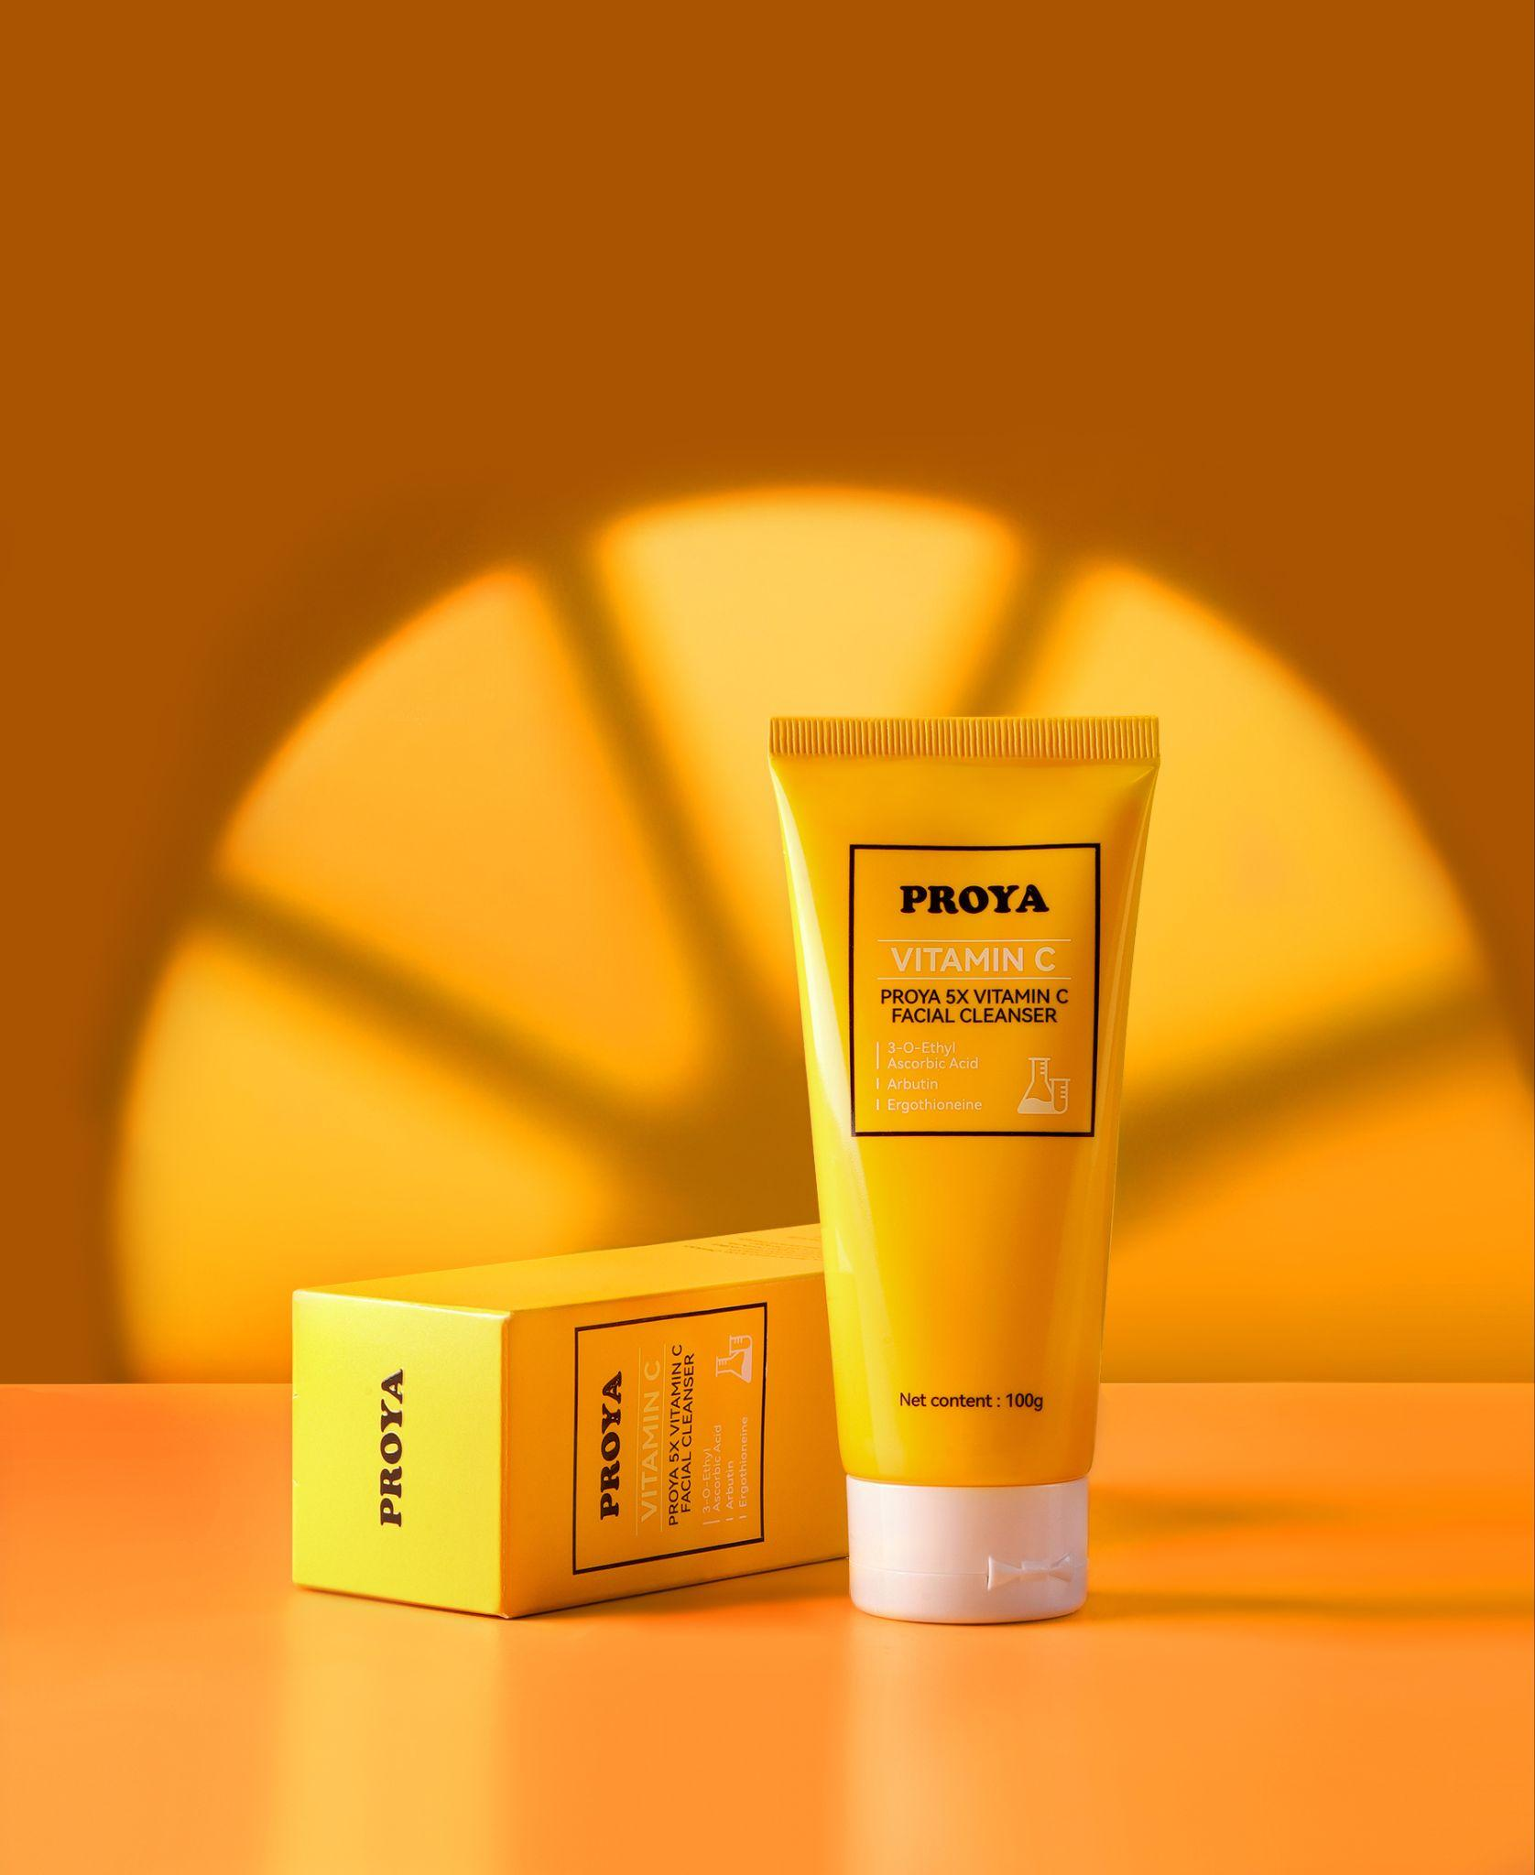
(Pembersih Wajah)
- Spesifikasi: 100g
- Manfaat Utama: Membersihkan dengan lembut, tidak terasa ketarik setelah dibilas, mencerahkan warna kulit.
- Fitur Produk:
  - Formula pembersih pilihan, busa padat dan halus (Fine foam).
- Bahan Utama: 5x Vitamin C Derivatives + Amino Acid Surfactant.
  - Mengangkat kekusaman sambil membersihkan. Setelah dicuci, kulit terasa segar, lembap, kenyal dan tidak licin.
Script Penjualan: "Membersihkan adalah langkah pertama untuk whitening. Cleanser ini tidak hanya membersihkan dengan bersih, tetapi karena mengandung 5 jenis Vitamin C, wajah tidak akan terasa kering setelah dicuci, dan kulit akan terlihat cerah transparan."
Cara Pakai:
  - Bilas wajah dengan air bersih.
  - Ambil cleanser secukupnya pada telapak tangan.
  - Usapkan secara lembut ke seluruh wajah dengan gerakan memutar.
  - Bilas higgah bersih dengan air.
02. PROYA 5X VITAMIN C TONER
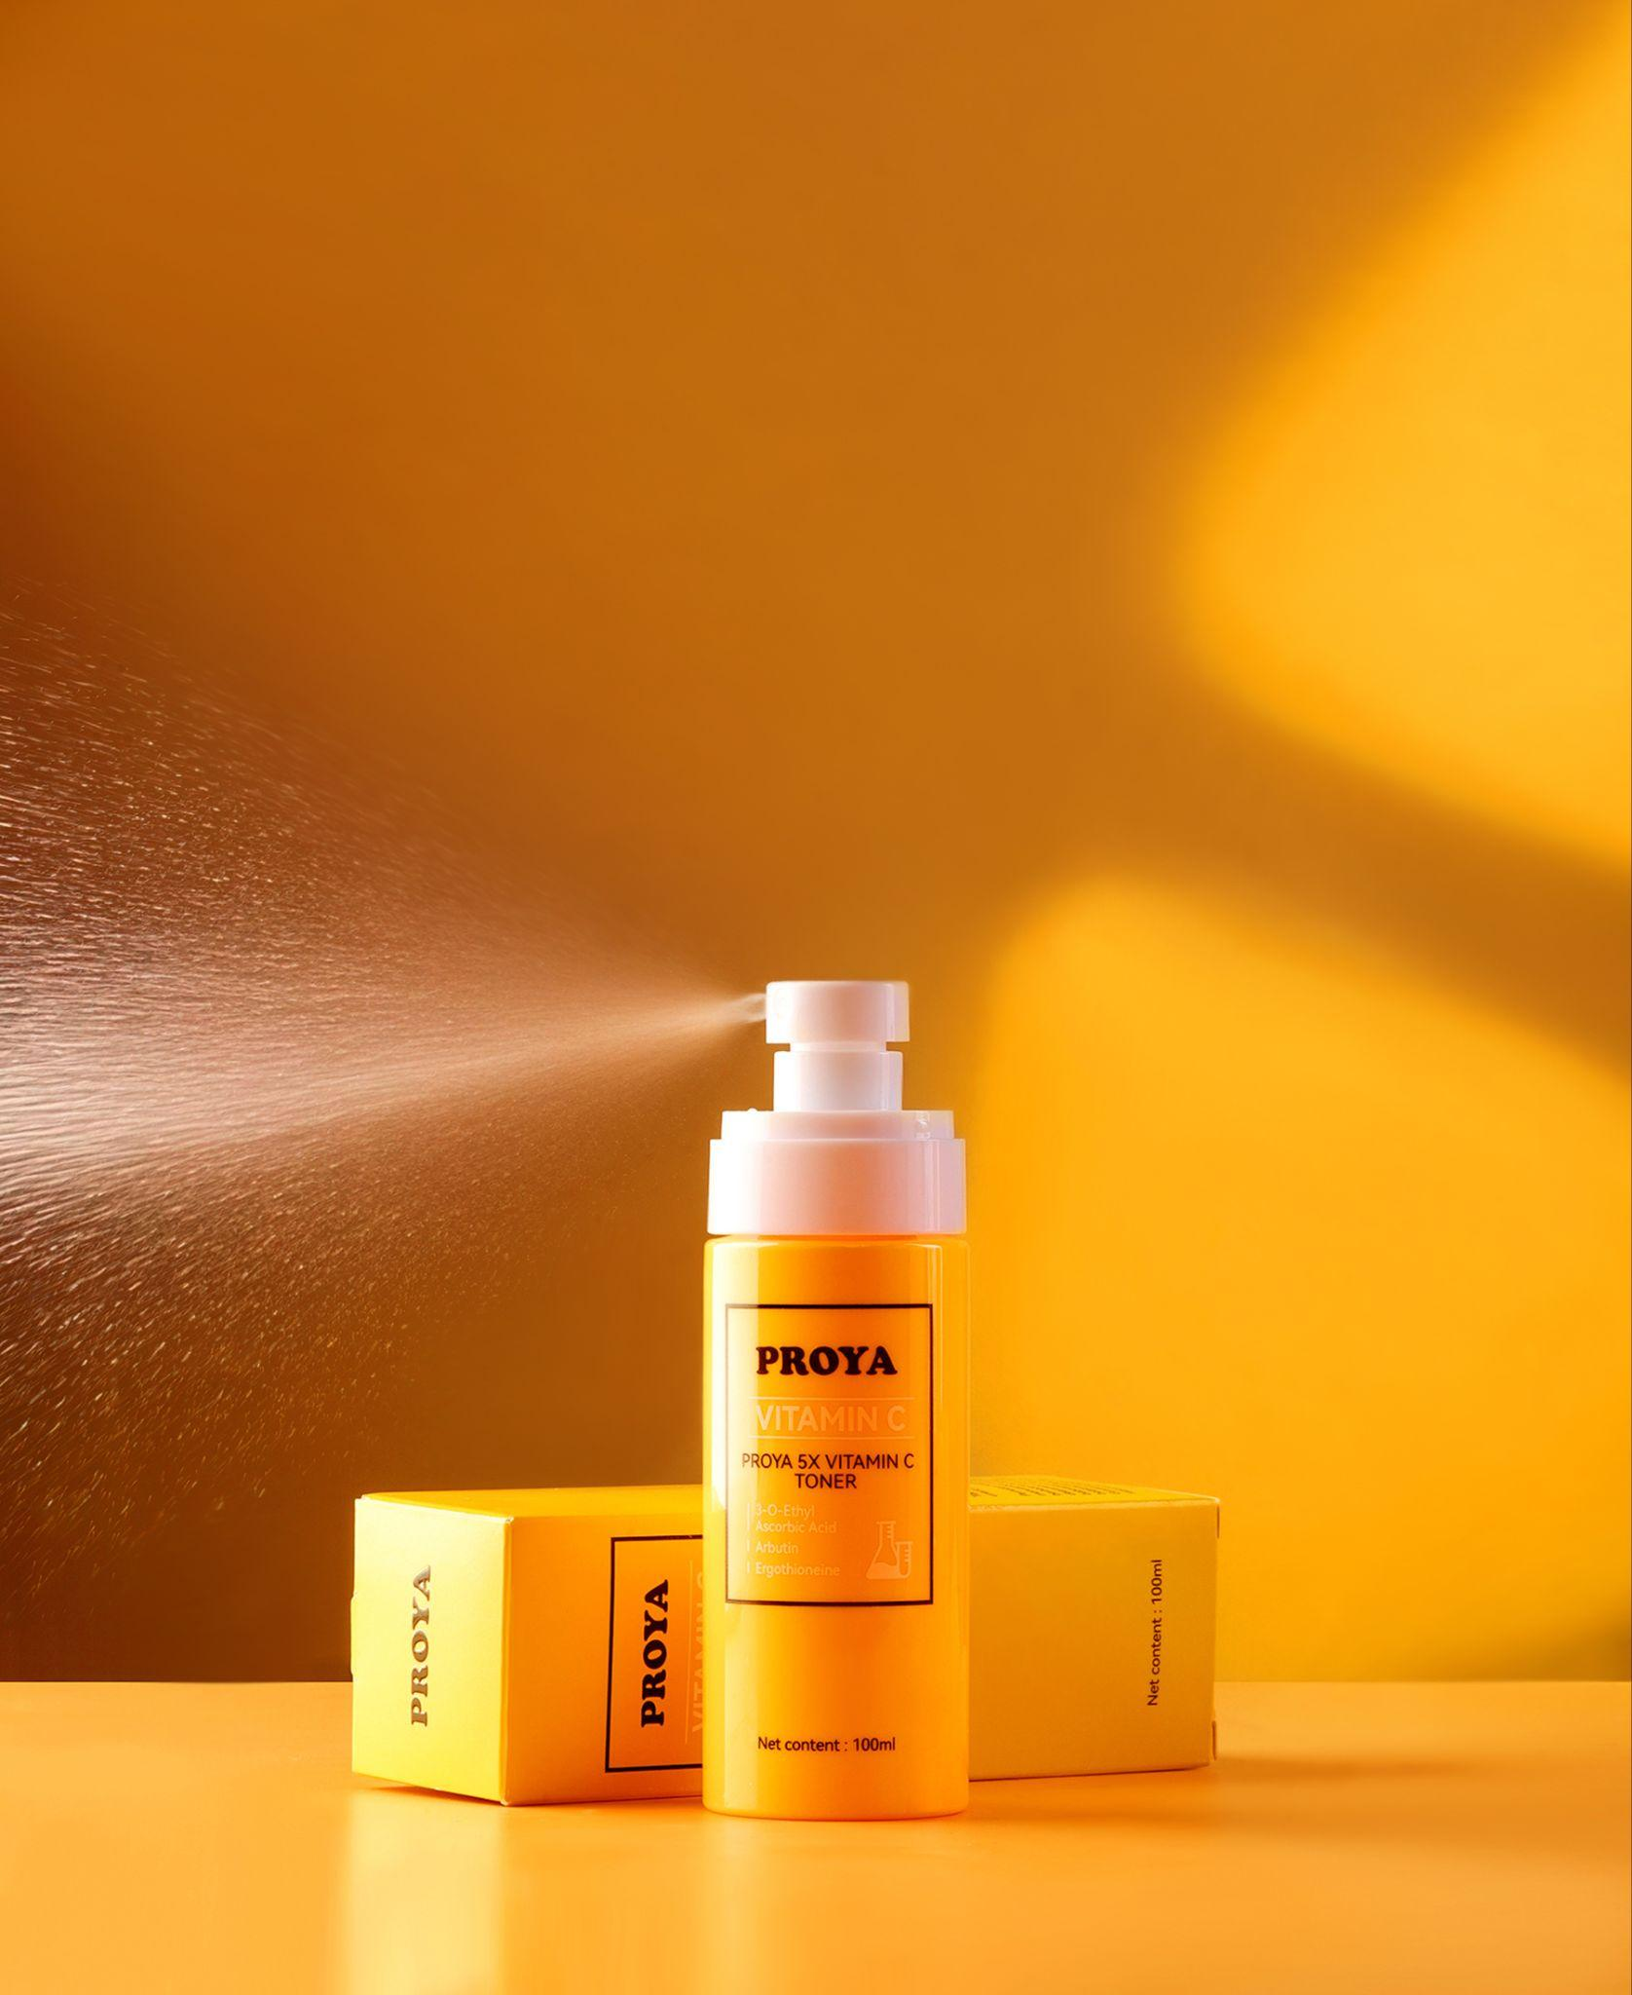
(Toner)
- Spesifikasi: 100ml
- Manfaat Utama: Secondary cleansing, hidrasi dan mengunci air, memperbaiki tekstur kasar.
- Bahan Utama: 5x Vitamin C Derivatives + Hyaluronic Acid + Plant Extracts.
- Fitur Produk:
  - Dirancang untuk menyeimbangkan kadar minyak pada semua jenis kulit.
  - Membuka saluran kulit dengan cepat, mengisi kembali kelembapan dan mengunci faktor pelembap.
  - Setelah pemakaian, kulit terasa sangat lembap, cerah, dan siap untuk penyerapan serum selanjutnya.
Script Penjualan: "Ini adalah toner yang 'tidak hanya melembapkan tetapi juga membuat kulit glowing'. Toner ini memperbaiki kulit kering dan berminyak akibat dehidrasi, membuat kulit 'minum' air yang cukup dan menjadi cerah."
Cara pakai:
  - Semportkan toner dengan jarak +- 15-20cm dari wajah.
  - Pastikan seluruh area wajah terkena semportan secara merata.
  - Tepuk-tepuk lembut dengan ujung jari manis agar cepat meresap.
  - Gunakan secara rutin untuk hasil maksimal.

03. PROYA 5X VITAMIN C SERUM
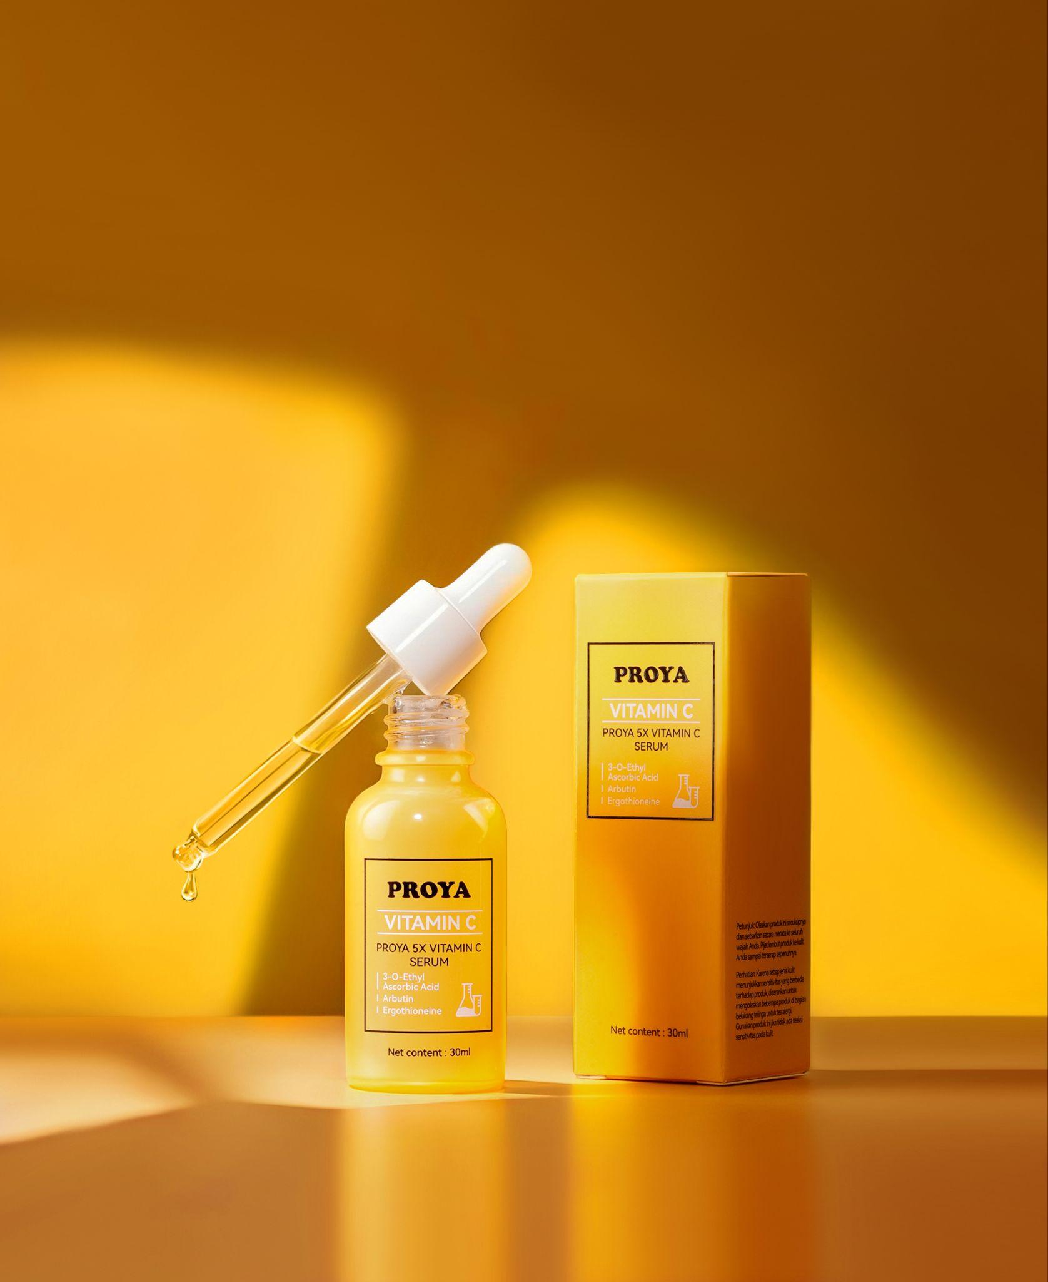
(Produk Unggulan / Star Product)
- Spesifikasi: 30ml
- Manfaat Utama: Perbaikan intensif, menghilangkan kekuningan dan mencerahkan, nutrisi mendalam, memudarkan flek dan bekas jerawat.
- Bahan Utama: 5x Vitamin C Derivatives + Tranexamic Acid + Arbutin + Ergothioneine.
- Fitur Produk:
  - Kaya akan berbagai bahan pencerah dan pelembap (mengandung Tranexamic Acid, Arbutin, Ergothioneine).
  - Tekstur ringan dan mudah diserap, langsung menembus ke dasar kulit untuk memperbaiki warna kulit kusam.
  - Penggunaan jangka panjang membuat kulit tampak glowing alami dan tingkat kelembapan meningkat drastis.
Script Penjualan: "Ini adalah 'jiwa' dari seluruh rangkaian produk ini. Konsentrasi tinggi dari 5 jenis Vitamin C ditambah Carnosine yang anti-glycation, khusus untuk mengatasi wajah kusam akibat begadang dan warna kulit tidak merata. Jika Anda memiliki flek membandel atau bekas jerawat yang sulit hilang, botol ini wajib digunakan."
Cara pakai:
  - Teteskan 2-3 pump serum ke wajah
  - Ratakan secara merata dengan gerakan lembut ke seluruh wajah dan leher
  - Fokuskan pada area dengan noda hitam, bekas jerawat, atau kulit kusam
  - Tepuk-tepuk ringan agar serum cepat meresap

04. PROYA 5X VITAMIN C EYE CREAM
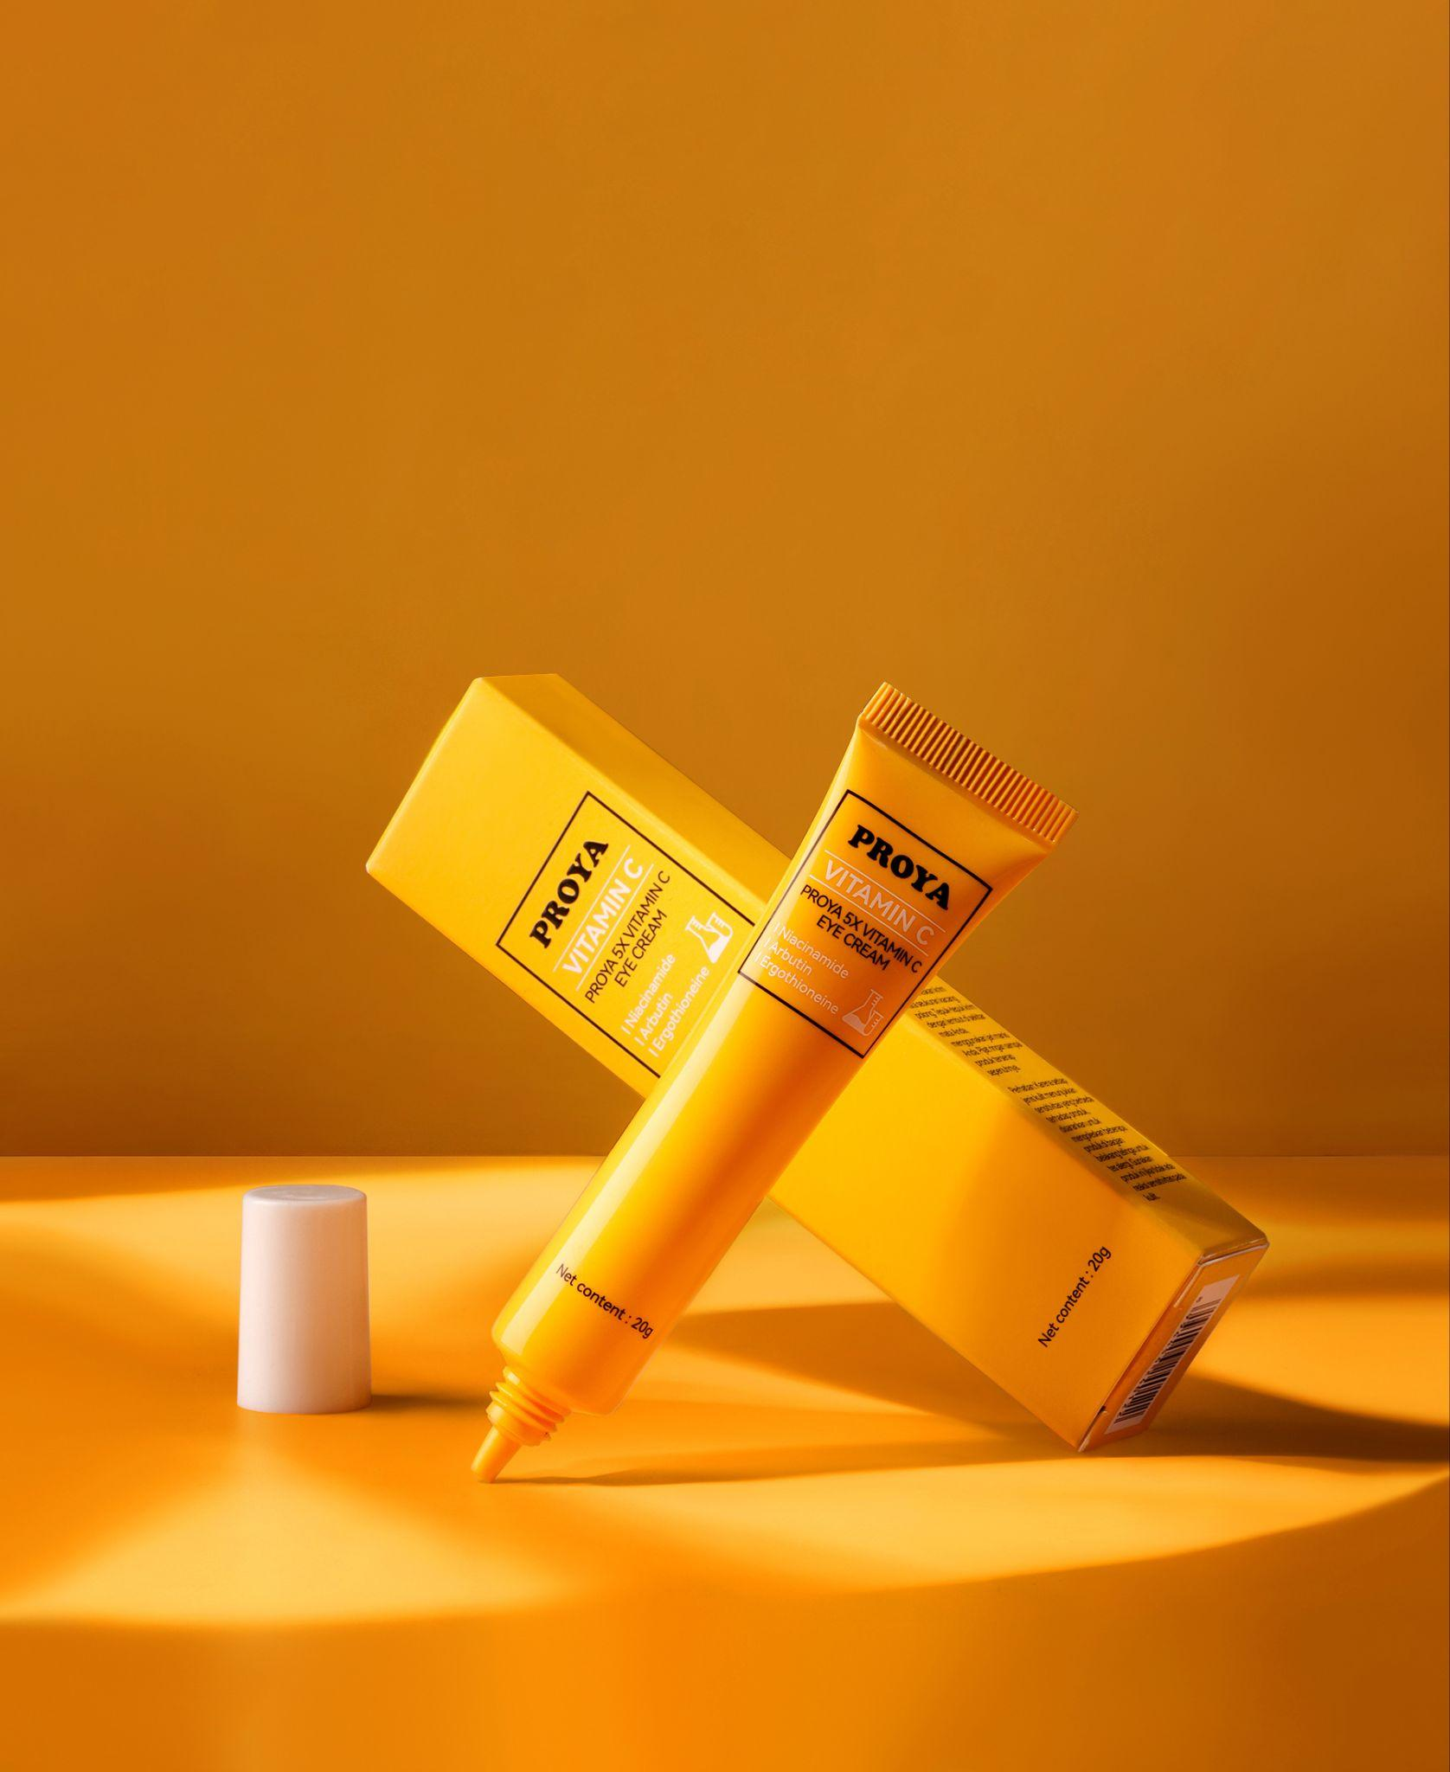
(Krim Mata)
- Spesifikasi: 20g
- Manfaat Utama: Mencerahkan area mata, memudarkan lingkaran hitam (dark circles), meningkatkan elastisitas.
- Bahan Utama: 5x Vitamin C Derivatives + Niacinamide + Ergothioneine.
- Fitur Produk:
  - Tekstur halus seperti sutra dan melembapkan, menenangkan kulit area mata yang rapuh dengan lembut.
  - Memperbaiki kekeringan di sekitar mata, meningkatkan elastisitas kulit mata, membuat area mata terlihat lebih cerah dan lebih muda.
Script Penjualan: "Area mata paling mudah memperlihatkan usia. Eye Cream ini menggunakan Vitamin C Derivatives yang lembut, jadi tidak perlu khawatir tumbuh milia (bintik lemak), khusus untuk memudarkan lingkaran hitam dan garis-garis halus."
Cara Pakai:
    - Setelah wajah dibersihkan, ambil eye cream seukuran biji kacang.
    - Olekan tipis pada area bawah mata, bisa juga dikelopak dan sudut luar mata.
    - Tepuk-tepuk lembut dengan ujung jari manis agar cepat meresap.
    - Gunakan secara rutin seiap hari untuk hasil maksimal.

05. PROYA 5X VITAMIN C SKIN CREAM
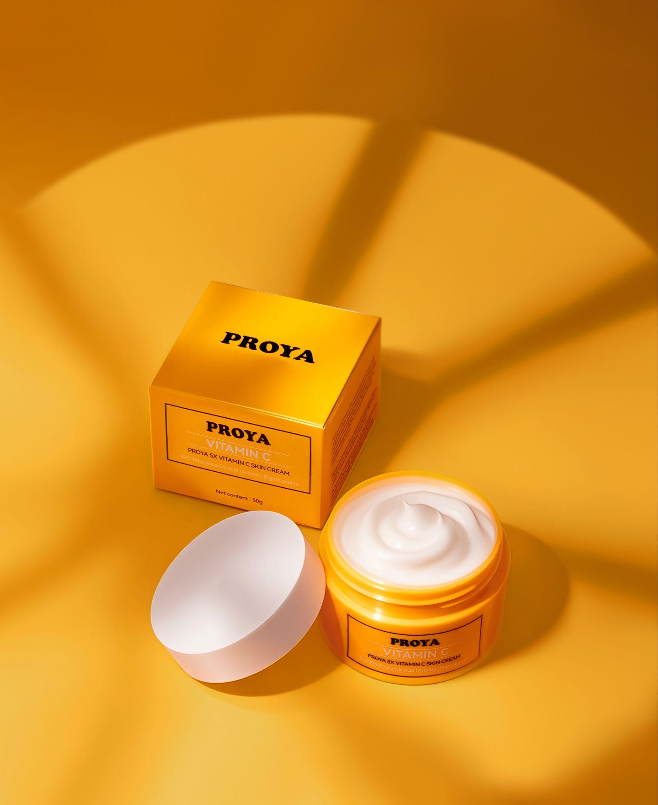
(Krim Wajah)
- Spesifikasi: 50g
- Manfaat Utama: Mengunci kelembapan, memperbaiki barrier, menghaluskan kulit.
- Bahan Utama: 5x Vitamin C Derivatives + Tranexamic Acid + Alpha-Arbutin.
- Fitur Produk:
  - Sentuhan lembut dan halus, cepat meresap setelah dioleskan.
  - Membentuk lapisan pelindung di permukaan kulit untuk mencegah hilangnya kelembapan.
  - Melepaskan energi Vitamin C secara berkelanjutan, memperbaiki kekeringan dan dullness (kekusaman), membuat kulit terasa lembut dan halus.
Script Penjualan: "Langkah terakhir skincare wajib menggunakan krim wajah untuk mengunci nutrisi. Krim ini teksturnya seperti es krim, tidak berminyak, dan keesokan paginya wajah akan terasa lembut dan kenyal."
Cara pakai:
      - Gunakan setelah membersihkan wajah.
      - Ambil secukupnya skin cream dengan ujung jari.
      - Oleskan secara merata ke wajah dan leher dengan gerakan lembut.
      - Pijat secara perlahan agar krim terserap sempurna.

06. PROYA 5X VITAMIN C COOLING & SOOTHING FACE MASK
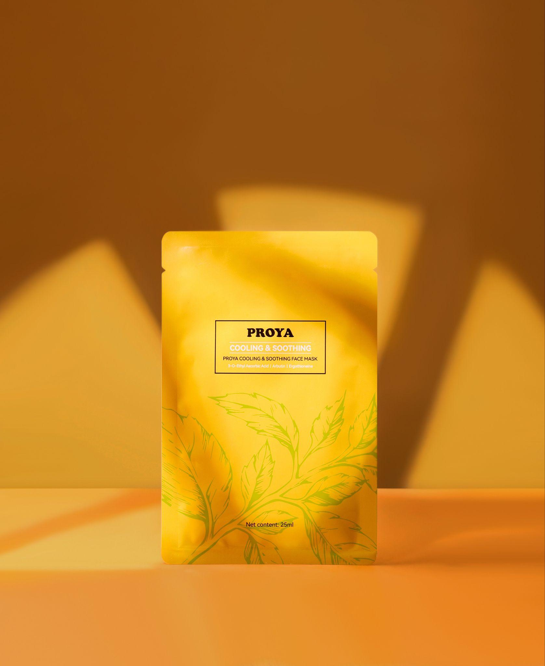
(Perawatan Darurat / Emergency Care)
- Spesifikasi: 25ml/lembar
- Manfaat Utama: Hidrasi intensif, menenangkan dan mendinginkan, mencerahkan seketika.
- Fitur Produk:
  - Dukungan Ekstrak Tumbuhan: Secara khusus menambahkan Centella Asiatica, Portulaca, Scutellaria, dan berbagai ekstrak tumbuhan lainnya untuk menenangkan dan memperbaiki.
  - Hyaluronic Acid Matrix: Mengandung berbagai berat molekul Hyaluronic Acid untuk hidrasi mendalam.
  - Lembaran masker ramah di kulit (skin-friendly), menempel erat pada kontur wajah. Dalam 15-20 menit, kulit akan terhidrasi penuh dan bercahaya.
Script Penjualan: "Penyelamat darurat untuk yang sering begadang. Gunakan satu lembar sebelum ngedate atau saat kondisi kulit sedang buruk, ini akan melembapkan sekaligus mencerahkan, serta menenangkan kulit."
Cara Pakai:
        - Cuci wajah terlebih dahulu sampai bersih
        - Keringkan dengan handuk, biarkan sedikit lembap di wajah
        - Tempelkan sheet mask ke seluruh wajah dengan rapi.
        - Diamkan 10-15 menit agar nutrisi meresap
        - Bilas wajah dengan air bersih, lalu lanjutkan ke skincare berikutnya jika perlu

3. Saran Kombinasi & Urutan Pemakaian (Usage Routine)
Direkomendasikan menggunakan satu set lengkap pagi dan malam untuk hasil berlipat ganda:
- Cleanser: Membersihkan kotoran, membangunkan kulit.
- Mask (Masker): 2-3 kali seminggu, hidrasi mendalam (gunakan setelah Cleanser, bilas atau pijat hingga meresap setelah pemakaian).
- Toner: Tepuk-tepuk hingga meresap, menyeimbangkan kutikula kulit.
- Eye Cream: Totolkan dengan ujung jari, pijat dengan lembut.
- Serum: Oleskan ke seluruh wajah, oleskan lebih banyak pada area yang kusam.
- Face Cream: Mengunci kelembapan, nutrisi jangka panjang.

4. Tanya Jawab Distributor (Q&A for Distributors)
Q: Karena ini produk Vitamin C, apakah boleh dipakai siang hari? Perlu sunscreen?
A: Sangat boleh digunakan siang hari! Karena kami menggunakan Vitamin C Derivatives dengan stabilitas tinggi, tidak takut cahaya, dan tidak akan membuat kulit menggelap. Namun untuk melindungi hasil whitening, disarankan siang hari tetap menggunakan Sunscreen terlepas dari apapun produk skincare yang kamu pakai.
Q: Apakah kulit sensitif boleh menggunakannya?
A: Boleh. Dibandingkan rasa perih dari Vitamin C murni (prototype) konsentrasi tinggi tradisional, formula 5x Vitamin C + bahan penenang tumbuhan kami (seperti Centella Asiatica, Bisabolol, dll) jauh lebih lembut. Disarankan bagi kulit yang sangat sensitif (hypersensitive) untuk melakukan tes di belakang telinga terlebih dahulu.
Q: Berapa lama produk ini terlihat hasilnya?
A: Efek instan adalah hidrasi dan brightening (kulit lebih cerah). Sesuai siklus metabolisme kulit (28 hari), dengan penggunaan satu set secara rutin, akan terasa jelas warna kulit lebih merata, transparan, serta garis kering dan garis halus berkurang.
Harga:
Product | Normal Price
Cleanser | Rp89.000
Toner | Rp102.990
Skin Cream | Rp119.900
Eye Cream | Rp74.990
Serum | Rp116.990
Mask | Rp15.000
Set | Rp429.900

